一、大作业目的
- 学习需求分析的一般方法，能够根据分析结果开展用例设计与描述。
- 学习UML基础知识，能够根据用例设计理清研究问题的对象实体及其内部关联关系，使用UML语言开展面向对象设计，识别系统对象、关系并绘制出类图，以指导下一步使用java语言开展面向对象程序设计。
- 能够根据系统用例分析关键流程，绘制关键步骤的程序流程图。
- 熟练掌握Java程序开发环境的使用，掌握用Java实现面向对象程序设计的基本方法
- 完成一个Java面向对象程序的设计、编码、调试，锻炼实际应用开发能力，为后续课程打下基础。

二、大作业具体要求；
每人从以下题目中任选其一，每个题目限选15人（学委统计，一周后汇总给指导老师），独立完成，不能抄袭，如发现雷同代码，不管抄袭者还是被抄袭者一律以抄袭论处。选做要求非必须完成内容，请学有余力的同学自主选择。

（在实现程序过程中，建议批量信息的存储使用集合类对象来存储，例如ArrayList，HashMap等，不要用数组。具体要求可详细阅读题目。）

题目一：ATM 柜员机模拟程序
（选做要求：使用图形用户界面）
- 通过主界面，可以进入管理员界面、用户界面、系统设置界面、退出，启动软件，可以进入用户模式，也可以进入系统管理模式；
- 进入系统管理模式，需要输入管理员账号和密码，可以查看这台 ATM 机近期资金出入明细，可以查看这台 ATM 机上面操作的所有账户的历史记录和明细；
- 进入用户账号和密码的登录界面，当输入给定的卡号和密码（初始卡号16 位和密码 6 位）时，对比系统存储的账号和密码正确，能登录 ATM 柜员机系统，当日出错次数操作 3 次，当日锁定账户不能继续操作，累计三日被锁定，需要管理员账号才能够完成解锁操作。
- 用户可以按照以下规则进行操作：
1） 查询余额：初始余额为 100000 元；
2） ATM 取款：每次取款金额为 100 的倍数，总额不超过 5000 元，支取金额不允许透支；
3） ATM 存款：不能出现负存款，要求存钱为 100 的整数倍；
4） ATM 转账：通过登录的用户向指定的银行账号（在系统中已经保存）转账，若银行卡不存在，则提示银行卡号输入错误，转账成功则提示“转账成功”，并且工具日期能够实现当日转账金额的限制；
5） 历史交易记录查询，要求能够保存 20 条以上的交易记录；
6） 修改密码：新密码长度不小于 6 位，不允许出现 6 位完全相同的情况，只有旧密码正确，新密码符合要求，且两次输入相同的情况下才可以成功修改密码；
7） 退卡：点击退卡，返回登录界面。

题目二：工作量统计系统
（选做要求：使用图形用户界面）
针对某公司员工各岗位的绩效考核，使用 java 语言编写其量化统计程序，工作量 Y 由四个部分组成，分别是技术支持 y1、出差补助 y2、指导新员工 y3、合同签订 y4，即 Y=y1+y2+y3+y4。要求：
1） 设计并实现登录界面，每个用户只有输入正确的工号和密码才能使用本系统，用户具有工号、密码、姓名、性别、标准工作量等属性。
2）用户输入数据，根据其所输入的参数，计算得出 y1， y2， y3， y4 及 Y 的值，并输出上述五个值（若能将计算过程及计算结果导出到外部 excel 文件，可加分）。
3） 若最终计算出来的 Y 值小于该用户的标准工作量（该量由系统管理员设置），则会再界面上显示告警信息并提示该用户达到标准工作量还缺少的数值。
各系数的计算公式为：
1） 技术支持： y1＝(系数 1× B＋7) × k0× k1
系数1为用户每月的技术支持小时数（介于30~80），由用户负责输入。B 为售前、售后技术支持权重系数，其中，售前取 B＝1，售后取 B＝1.15。k0 为产品权重系数，核心产品 k0 取 1.1，其它 k0 取 1.0。 k1 为人数调节系数，客户人数少于等于 50 人， k1＝1； 50 人以上每增加一个，系数增 0.004。
2） 出差补助 ： y2＝系数 2×出差天数× D1× D2
系数2为用户出差平均每日工作小时数（介于6~16），由用户负责输入。D1 为出差天数调节系数：第 1～30 天， D1＝1；第 31～50 天， D1＝0.6；第51 天以后， D1＝0.3。 D2 为地点调节系数：花都区内时取 0.8，广州市内取 1.0，广东省内取 1.2，省外取 1.5；
3） 指导新员工： y3＝系数 3×新员工人数× 0.5× E
系数3为用户出差平均每日指导新员工工作小时数（介于0.5~4），由用户负责输入。E 为新员工人数调节系数：第 1～20 位， E＝1；第 21～40 位， E＝0.6；第41～100 位， E＝0.3；第 101 位以后， E=0.15。
4） 合同签订： y4＝系数4×合同订单数× F
系数4为用户签订合同提供的服务工作小时数（介于50~160），由用户负责输入。F 为合同订单数调节系数：第 1～6 份， F＝1.2；第 7～10 份， F＝1 ；第11 份以后 F＝0.5。

题目三：在线心理测试系统
（选做要求：使用图形用户界面）
1）主要功能为：管理员导入心理测试题库，查看用户的心理测试记录和结果。学生参加心理测试，查询自己的心理测评记录和结果。系统自动生成心理测试试卷，自动评分。每份试卷包含 20 道题，每道题的每个答案都有对应分值，可选 1-5 分，总分最高 100 分。考试时间 20 分钟。可根据得分设置心理健康水平等级和心理健康评语。
2） 系统基本功能要求
I. 管理员从文件导入题库（可使用普通文件或excel 文件）。题目均为选择题，内容包括：题面、ABCD 四个选项、每个选项的得分。
题目样例：
以下哪种比较接近你？
A 对自己和他人都不严格 （得 3 分）
B 对自己宽松，对他人严格 （得 1 分）
C 对他人和自己都严格 （得 3 分）
D 对自己严格，对他人宽松 （得 4 分）
II. 学生参加在线测评，进入系统时需要填写姓名、学号、专业、班级信息；学生填写完整信息后方可进入系统，直接进入自动生成的试卷页面。
有测试倒计时功能， 20 分钟后自动提交。 20 分钟内，学生可提前提交，如未答完所有题目，应有提示。提交成功后直接显示测试得分和心理测试评价。测试结果存入文件
III. 管理员可查看所有学生的心理测试得分和心理测试评价。
IIIV. 管理员对题库进行增删改查、对心理测试结果进行统计和分析。

题目四：考试管理系统
（选做要求：使用图形用户界面）
分3种用户角色：教务员（具有管理权限）、教师、学生
- 教务员：可以进行用户管理（增加删除修改用户，设置用户权限）、考试管理（增加删除修改考试，安排考试时间）、监考管理（安排、修改监考）
- 教师：查看考试、监考，申请监考替换
- 学生：查看考试安排
实现功能模块要求：
1、用户管理：
A、用户的增加、删除和修改
B、权限控制，主要权限包括：①系统管理权、②考试管理权、③考试安排查询：能查看考试时间及监考名单、④考试安排查询：只能查看考试时间，不能查看监考、⑤申请监考替换权限。（教务员拥有所有权限，教师拥有权限③⑤，学生只有权限④）
2、考试管理：
A、考试的增加、删除和修改
B、考试时间安排，避免考试时间冲突、同科目考试有多个考场，注意统一时间
3、监考安排：
监考教师的安排与修改，注意避免同期产生冲突的问题。
4、考试安排查询：
为教师、学生提供两种不同的查询结果。
教师可对自己的监考安排提出监考替换申请。
教务员可根据监考替换申请执行审批，同意则替换，不同意则驳回。

程序的所有信息采用文件存储，程序开始运行时将文件信息导入内存中，关闭程序时把内存中信息保存到文件。
推荐使用图形用户界面。
考试参考信息如下：
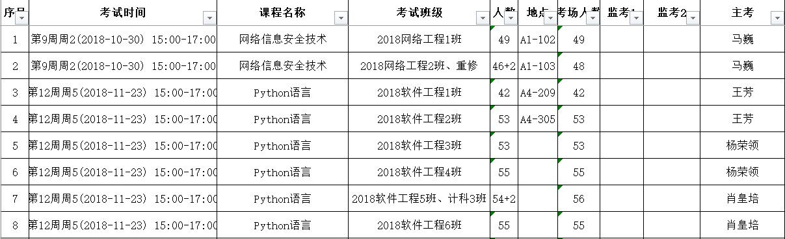
三、大作业设计思路与实现
- 需求分析
ATM柜员机系统在银行业务流程当中起着承上启下的作用，其重要性不言而喻。但是，目前许多银行在具体的一些业务流程处理过程中仍然使用手工操作的方式来实施，费时、费力，效率低下，而且无法达到理想的效果。然而 ATM自动取款功能不带为银行节省大量财力人力，还为广大城市用户带来便捷。ATM柜员机系统向用户提供一个方便、简单、随时随地可以存取款的现代计算机化的网络系统。可以大大减少人力资源的开销，同时由于手续程序减少也可以减轻业务员的工作负担，有效地提高了整体的工作效率和精确度，减少了用户办理业务的等待时间。

- 系统用例设计与描述
1、系统功能点描述
- 查询余额功能：用户可以查看账户所剩现金余额。
- 取款功能：用户按照系统输入要求输入取款金额即可取出相应金额的现金。
- 存款功能：用户按照系统输入要求输入存款金额即可存入相应金额的现金。
- 转账功能：用户可以通过该功能将自己账户上的金额转到其他账户。
- 历史交易记录查询功能：用户可以通过该功能查询自己账户上20 条以上的历史交易记录。
- 修改密码功能：如果用户想要修改当前密码，通过系统可以设置新密码。
首先，ATM要求用户输入密码，接下来ATM把从银行卡上读到的信息以及用户输入的密码传给ATM自动取款机系统，系统通过于数据库中的信息进行核对，如果密码正确ATM就要求用户选择事务类型（取款、查询等），直至用户选择退出应用服务，询问用户是否退出银行卡结束服务，如果用户选择结束，则退出银行卡，系统重回登录界面。
2、用例设计与描述
1）用例图：
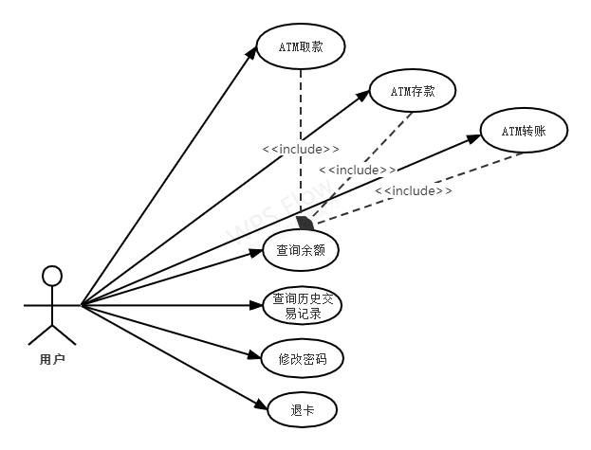
2）用例描述：
用例 1
用例名称 | ATM取款
说明 | 用户持银行卡从ATM提取现金
参与者 | 用户和银行主机
前置条件 | 卡无任何损坏
基本操作流程 | 用户插入银行卡，输入密码；ATM验证账号密码；验证成功通过后，用户选择“取款”功能，输入数量为100元的倍数且不超过5000元的取款数；ATM向银行主机通知卡号、账号密码和取款额，获得取款成功信息，ATM清点并吐出现金，记录取款成功，并询问用户是否继续服务；选择否，ATM吐出银行卡，结束用例，否则让用户重新返回选择“取款”这一步骤。
可选操作流程 | 无

用例 2
用例名称 | ATM转账
说明 | 用户持银行卡通过ATM将卡内金额转至其他有效银行卡账户
参与者 | 用户和银行主机
前置条件 | 卡无任何损坏
基本操作流程 | 用户插入银行卡，输入密码；ATM验证账号密码；验证成功通过后，用户选择“转账”功能，输入转账金额；ATM向银行主机通知卡号、账号密码和转账额，获得转账成功信息，记录转账成功，并询问用户是否继续服务；选择否，ATM吐出银行卡，结束用例，否则让用户重新返回选择“转账”这一步骤。
可选操作流程 | 无

- UML类图设计
- 类的筛选与确定：
“用户”、“管理员”需要通过登录进入ATM机系统，通过身份操作系统，需要对其建模；登录需要“账号”和“密码”，则都是用来描述登录ATM 机的身份信息的，因此应该作为类的属性处理。
最终系统包含的类为：
- 主界面类：从需求描述中，应该要有“管理员界面”、“用户界面”、“系统设置界面”和“退出”的功能操作。
- 用户类：从需求描述中，应该要有“用户名”、“密码”字段和登录验证操作。
- 管理员类：从需求描述中，应该要有“管理员账号”、“密码”字段和登录验证操作。
- 用户界面类：主要职责就是进行用户的各项操作：查询余额、取款、存款、修改密码、转账、历史交易记录查询、退卡。
- 管理员界面类：主要职责就是查看这台 ATM 机近期资金出入明细以及查看这台 ATM 机上面操作的所有账户的历史记录和明细。

- 类的属性及操作的确定：
接下来，对上述5个类的职责进行分析，确定属性和操作。
- “主界面”类：应具有“管理员界面”和“用户界面”的基本属性，启动软件后，可以选择进入系统管理模式，也可以选择进入用户模式。
- “用户”类：应具有“用户名”和“密码”的基本属性，同时应该有一定的金额；操作上通过用户界面类的实例对象可进一步调用查询余额、取款、存款、修改密码、转账和历史交易记录查询等操作。
- “管理员”类：应具有 “用户名”、“密码”的基本属性。
- “用户界面”类:应具有 “查询余额”、“退卡”基本属性，同时应具有“取款”、“存款”、“转账”、“历史交易记录查询”、“修改密码”的功能。
- “管理员界面”类：应具有查询“本机近期资金出入明细”、“本机所有账户的历史记录和明细”，“用户账户解锁”的功能。

- 类图绘制：
最后，确定类之间的关系，并绘制系统类图。
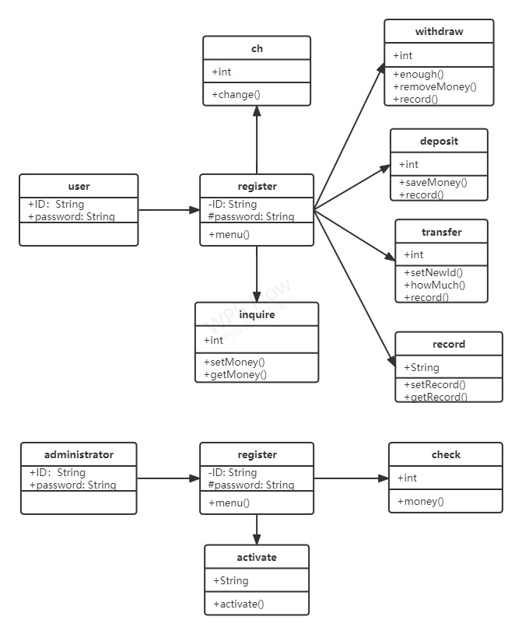
图 1 系统类图

- 程序详细设计
- 程序结构与模块
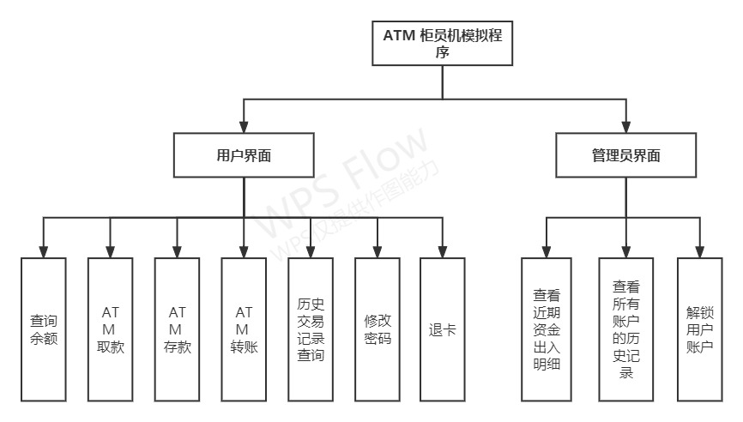

- 各功能模块设计的具体说明
- 用户模块：
客户可以查看自己的个人余额、修改银行卡密码以及查看历史交易记录，存款，取款，转账。当输入给定的卡号和密码时，对比系统存储的账号和密码正确，能登录 ATM 柜员机系统，当日出错次数操作 3 次，当日锁定账户不能继续操作，累计三日被锁定，需要管理员账号才能够完成解锁操作。
- 管理员模块：
在这个功能模块中，管理员可以查看这台 ATM 机近期资金出入明细以及上面操作的所有账户的历史记录和明细。
- 查询余额功能：
初始余额为 100000 元。
- ATM取款功能：
输入想要取款的金额，首先判断金额是否为100的倍数，然后判断是否大于5000，再判断当前账户的余额是否大于等于被取得金额。这些条件都满足后，重新计算当前账户的金额，并添加取款记录到当前账户的交易记录里。
- ATM 存款
输入想要取款的金额，首先判断金额是否为100的倍数，然后不能出现负存款。这些条件都满足后，重新计算当前账户的金额，并添加存款记录到当前账户的交易记录里。
- ATM转账功能
输入想要转账的账号（在系统中已经保存），若银行卡不存在，则提示银行卡号输入错误，转账成功则提示“转账成功”，并且工具日期能够实现当日转账金额的限制，最后添加交易记录在当前的账户上。
- 历史交易记录查询
保存 20 条以上的交易记录即可。
- 修改密码
新密码长度不小于 6 位，不允许出现 6 位完全相同的情况，只有旧密码正确，新密码符合要求，且两次输入确认相同的情况下才算成功修改密码。
- 退卡
点击“退卡”，返回登录界面。

- 测试结果
- ATM取款
系统模块 | 取款模块
功能点 | 取出银行卡里的余额
用例编号 | 1
用例说明 | 用户可以在ATM上取出自己银行卡里的余额
前置条件 | 用户登录系统
输入 | 用户点击取款按钮并输入想要取款的金额
预期结果 | 输出“请注意：取款成功！”
测试结果 | 与预期结果一致，如图2所示
测试取款功能如下图所示。初始金额为10000元。 用户点击取款按钮后输入取款金额5000元，点击“确认”，弹出“请注意：取款成功！”。

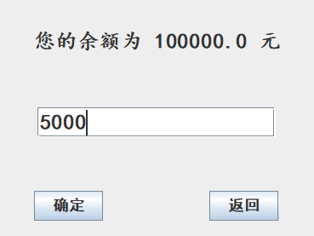
图2-1 取款测试结果

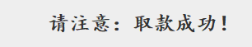
图2-2 取款测试结果

- ATM转账
系统模块 | 转账模块
功能点 | 将银行卡里的余额转到另一个人的账户里
用例编号 | 2
用例说明 | 用户可以在ATM上将银行卡里的余额转到另一个人的账户里
前置条件 | 用户登录系统
输入 | 用户点击转账按钮并输入收款方的账号和想要转出的金额
预期结果 | 输出“请注意：取款成功！”
测试结果 | 与预期结果一致，如图3所示
测试转账功能如下图所示。用户点击转账按钮后输入收款方的账号（该账号需在系统中已经保存）和想要转出的金额，点击“确认”后再次确认收款账号和转账金额是否正确，确认正确后点击“是”，便弹出“请注意：转账成功！”。

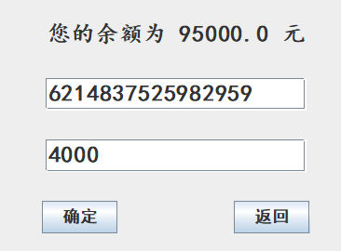
图3-1 转账测试结果

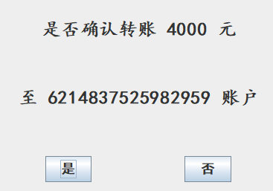
图3-2 转账测试结果

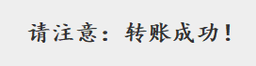
图3-3 转账测试结果
四、总结（感想或心得等）；
在这次的课程设计中，我主要了解和运用到了Java语言中各个基础知识点，掌握了运用Java 中的类实现某些基本功能，并学会了自己查询使用类的方法，为以后的面向对象语言的自学奠定了基础。
为了这次课程设计，我在网上查阅了很多资料，很好的锻炼了自己的查阅资料的能力和快速吸收新知识的能力。整个过程我都有学到了很多的知识，在以后的学习当中，我会更加努力的学习好专业知识，并将所学的知识用于实践当中去，以便牢固掌握知识。

五、参考目录
- 严海星,李艳.UML活动图的JAVA代码自动生成技术的实现[J].福建技术师范学院学报,2022,40(02):127-132.DOI:10.19977/j.cnki.jfpnu.20210121.
- 李佳锦. 基于UML的Java代码自动生成器的研究与实现[D].华北电力大学,2020.DOI:10.27139/d.cnki.ghbdu.2020.000436.

